Justizanstalt Stein – Abteilung Gelockerter Vollzug
Kasernstr. 7
3500 Krems
Fax: 02732/90930

Hanna Scherer-Horner
Wiener Straße 60/11/9
3002 Purkersdorf

Purkersdorf, am 06.09.2015

Wohnbestätigung Martin Wagner

Sehr geehrte Damen und Herren,

Ich erlaube mir hiermit, die Wohnbestätigung für meinen Bruder Martin Wagner für den Ausgang:
- Von Freitag, 11.08.2015 bis Sonntag, 13.08.2015
zu übersenden.

Alle in dieser Zeit anfallenden Kosten werden von mir übernommen.

Mit freundlichen Grüßen
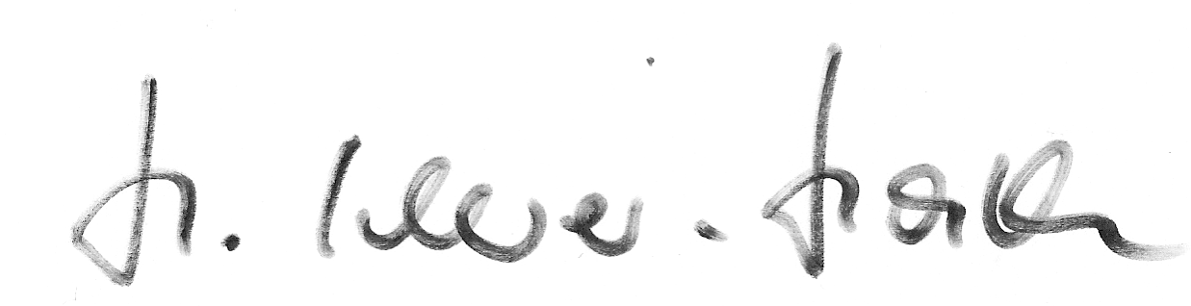

Hanna Scherer-Horner
Mobil: 0664/4927175

